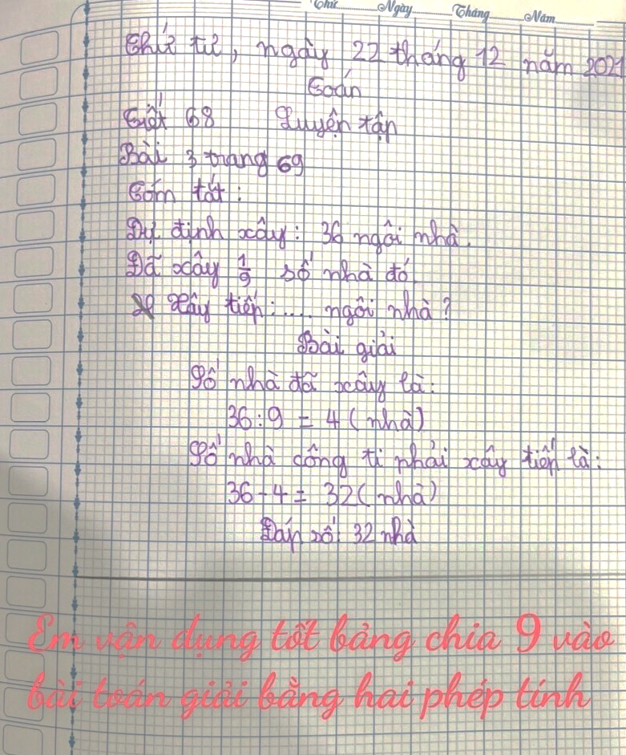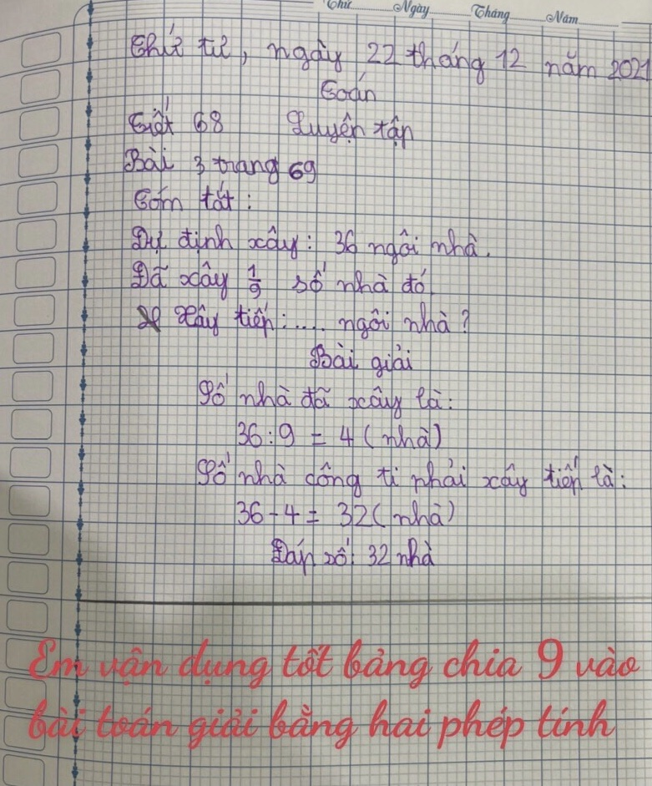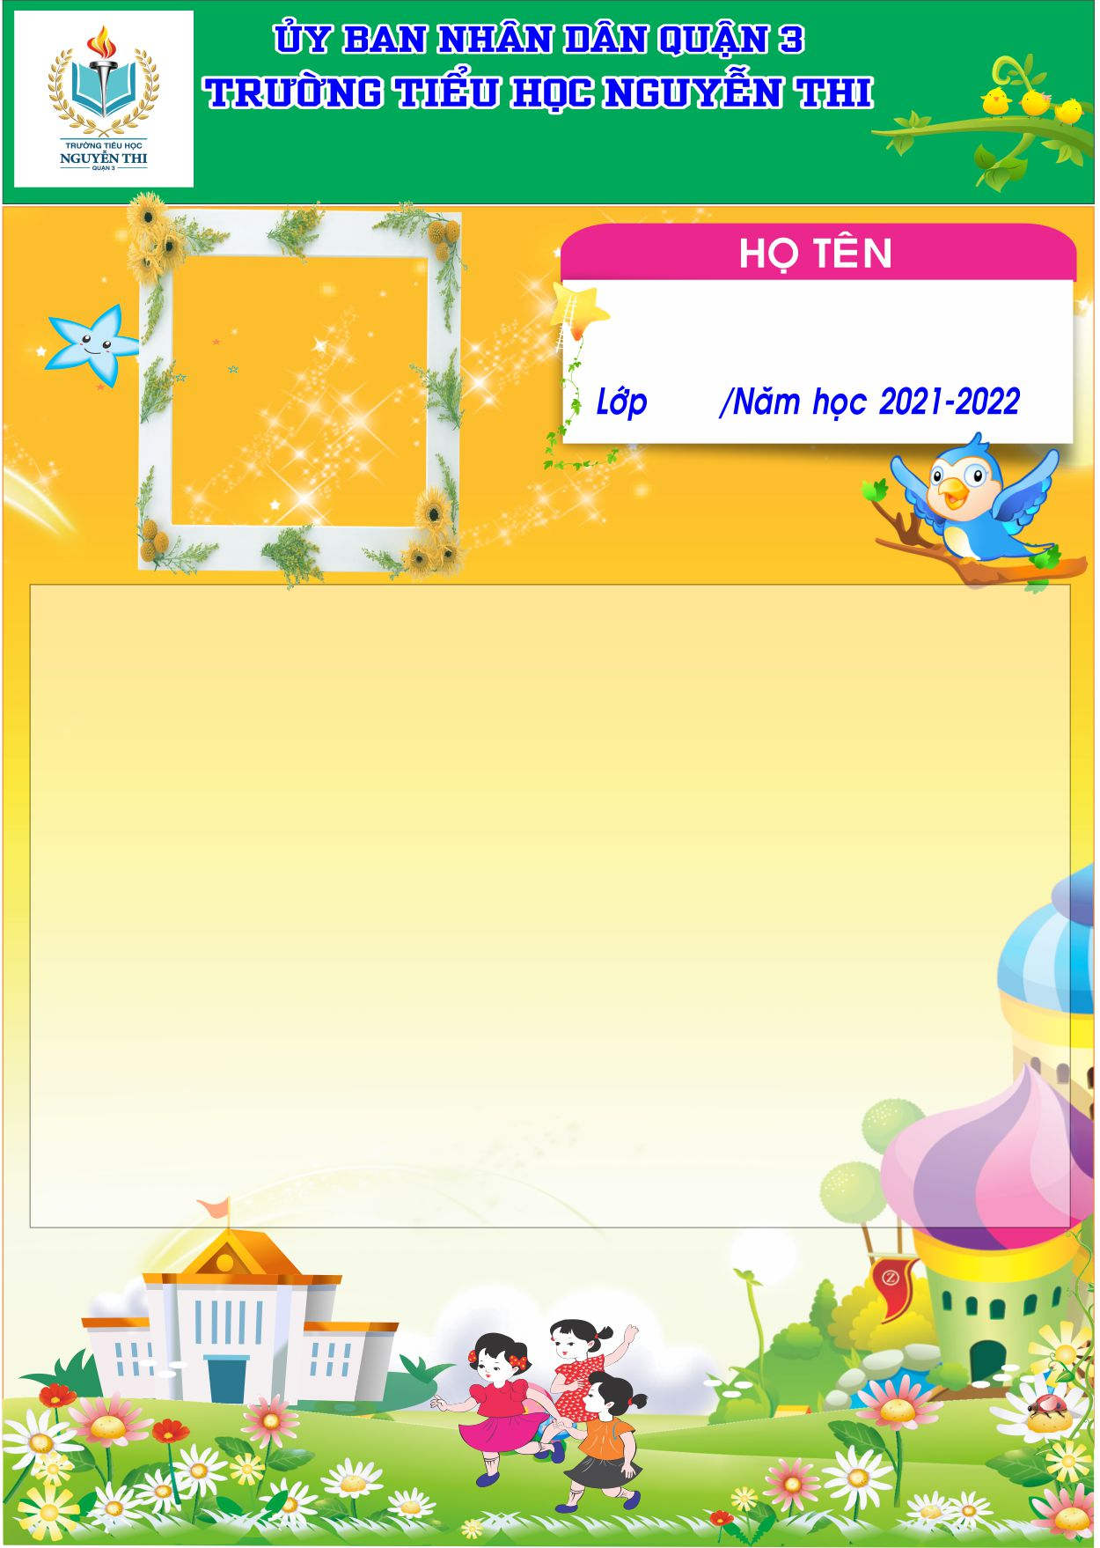

**PHAN LÊ MINH KHÔI**

**3B**

**GHI HỌ TÊN HỌC SINH**